**BÀI 30. KHAI THÁC THẾ MẠNH ĐỂ PHÁT TRIỂN KINH TẾ**

**Ở TÂY NGUYÊN**

**Nhiệm vụ 1. Tìm hiểu vị trí địa lí và phạm vi lãnh thổ**

Dựa vào hình 30.1 và thông tin trong bài, hãy:

- Trình bày vị trí địa lí, phạm vi lãnh thổ của Tây Nguyên.

- Nêu một số đặc điểm về dân số của Tây Nguyên.

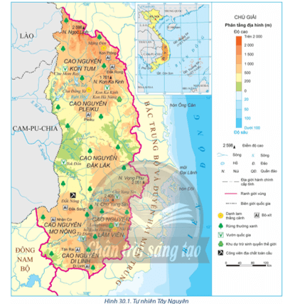

**Nhiệm vụ 2. Tìm hiểu thế mạnh và hạn chế đối với phát triển cây công nghiệp lâu năm ở Tây Nguyên**

Dựa vào hình 30.1, 30.2 và thông tin trong bài, hãy:

- Phân tích các thế mạnh và hạn chế đối với phát triển cây công nghiệp lâu năm ở Tây Nguyên.

- Trình bày tình hình phát triển và phân bố cây công nghiệp lâu năm ở Tây Nguyên.

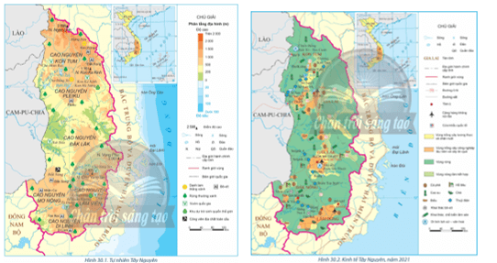

**Nhiệm vụ 3. Tìm hiểu phát triển thủy điện và khai thác khoáng sản ở Tây Nguyên**

Dựa vào hình 30.1, 30.2 và thông tin trong bài, hãy:

- Phân tích các thế mạnh và hạn chế đối với phát triển thủy điện và khai thác khoáng sản ở Tây Nguyên.

- Trình bày tình hình phát triển thủy điện và khai thác khoáng sản ở Tây Nguyên.



**Nhiệm vụ 4. Tìm hiểu phát triển lâm nghiệp ở Tây Nguyên**

Dựa vào hình 30.1, 30.2 và thông tin trong bài, hãy:

- Phân tích các thế mạnh và hạn chế đối với phát triển lâm nghiệp ở Tây Nguyên.

- Trình bày hoạt động lâm nghiệp và bảo vệ rừng ở Tây Nguyên.



**Nhiệm vụ 5. Tìm hiểu phát triển du lịch ở Tây Nguyên**

Dựa vào hình 30.1, 30.2 và thông tin trong bài, hãy:

- Phân tích thế mạnh và hạn chế đối với phát triển du lịch ở Tây Nguyên.

- Trình bày tình hình phát triển du lịch ở Tây Nguyên.



**LUYỆN TẬP**

Dựa vào hình 30.1, kể tên các vườn quốc gia và các khu dự trữ sinh quyển thế giới của Tây Nguyên. Phân tích vai trò của tài nguyên rừng đối với phát triển lâm nghiệp và du lịch ở Tây Nguyên.

